Rozmnožovacia sústava

Rozmnožovanie: -pohlavné
- nepohlavné

Pohlavné rozmnožovanie je splynutie samčej a samičej pohlavnej bunky.

Pohlavné bunky → vyvíjajú sa v pohlavných žľazách dvoch jedincov rôzneho pohlavia.

Ženské pohlavné žľazy sú vaječníky, ženské pohlavné bunky sú vajíčka.

Vajíčko: - ženská pohlavná bunka, vzniká vo vaječníkoch, kde dozrievajú, po prasknutí obalu sa vajíčko uvoľní do vajíčkovodu, odtiaľ do maternice a cez pošvu von z tela (menštruácia)

Mužské pohlavné žľazy sú semenníky a v nich sa tvoria mužské pohlavné bunky - spermie

V pohlavných orgánoch sa okrem pohlavných buniek tvoria hormóny :
- estrogén - ženský
- testosterón – mužský

Stavba reprodukčných orgánov

Ženské pohlavné orgány
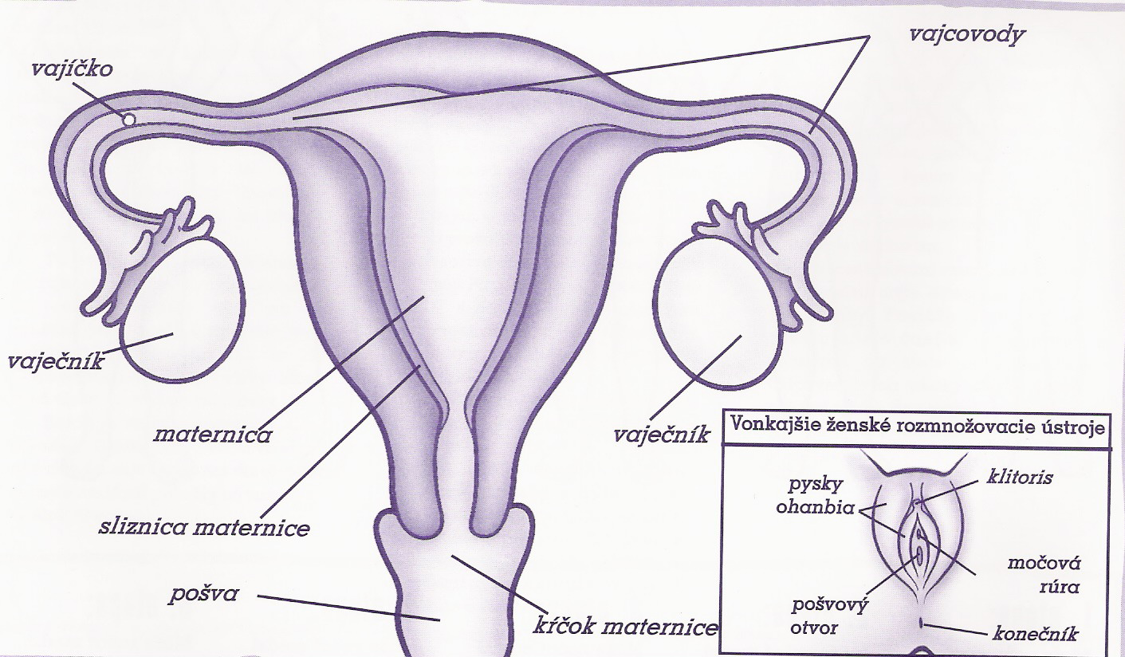

Mužské pohlavné orgány
